Demo Yayınevi Tanıtım Bülteni
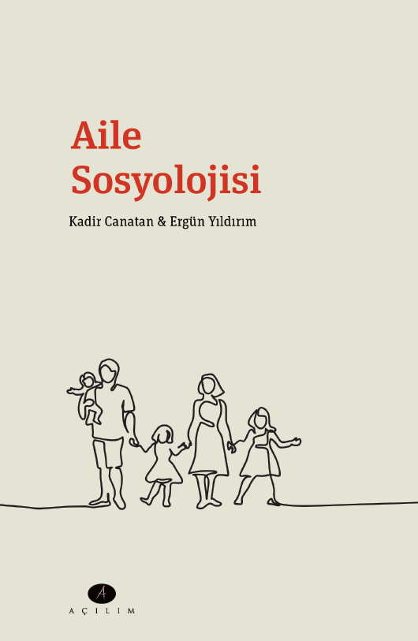 | Eser Adı: Aile Sosyolojisi  Yazar Adı: KADİR CANATAN  Cilt Bilgisi: AMERİKAN  Kitap Dili: Türkçe  İç Sayfa: HOLMEN SB 60  Kapak: BRISTOL AMERİKAN 230  Selefon Türü: MAT SELEFON  Basım Tarihi: 2025  Sayfa Sayısı: 0  Kitap Boyutları: 150 X 230 mm  ISBN No: 9789944105125  Etiket Fiyatı: 390,00 TL  Mizanpajcı: Tekin Öztürk  Kapak Grafikeri: Ömer Faruk Yıldız
Kitap Tanıtım Yazısı : (Arka Kapak)

Türkiye'de üniversite dünyasında ve sosyoloji bölümlerinde aile sosyolojisi derslerinin uzun bir geçmişi bulunmasına rağmen hâlâ bu disiplini öğretecek farklı ders kitaplarının yazılmamış olması ve dolayısıyla bu dersin öğretimiyle meşgul akademisyenlerin bir seçeneksizlik sorunu yaşamaları kabul edilebilir bir durum değildir, işte bu sorunu aşmak, elinizdeki çalışmanın ana motifi olmuştur.Kitap, alanında uzman olan bir grup akademisyen tarafından edisyon olarak hazırlandı. Ortak bir dil birliği ve konular arasında tam bir uygunluk sağlanamamış olması bir dezavantaj olmakla birlikte, konuların farklı kişiler tarafından ele alınmış olması zengin bir muhteva ortaya çıkartmıştır. Eserde farklı görüş ve yaklaşımların sergilenmiş olması son derece doğal karşılanmalıdır. Buna karşın aile sosyolojinde okunması gerekli temalara, kavramlara ve konulara yer verilmeye özen gösterilmiştir.Eser, bilimsel bir disiplin olarak aile sosyolojisinin gelişimi, ana konuları ve perspektifi, aile hakkındaki belli başlı kuramsal yaklaşımları, ailenin tanımı, türleri ve işlevleri, ailenin tarihsel süreç içinde geçirdiği serüven ve aile içi ilişkiler, başka kurum ve alanlarla aile kurumunun ilişkileri gibi temel konuların detaylı başlıklarla ele alındığı dört bölümden oluşmaktadırKitabın sonunda geniş bir aile kaynakçasına yer verilmiştir, ilgili bölümlerde verilen kaynak ve atıflarla birlikte farklı dillerde ve ülkelerde yapılmış olan aile sosyolojisine ilişkin pek çok araştırma ve çalışma bu zengin kaynakçada mevcuttur. Özellikle aile sosyolojisi konusunda ileri okumalar için buradan faydalanılabilir.
Kitabın detay sayfasına buradan ulaşabilirsiniz :
https://pinaryayinlari.com/kitaplar/kadir-canatan-aile-sosyolojisi-362.html

